小学信息科技跨学科主题学习案例模板
跨学科主题  学习名称 | 初识AI绘画 | 面向年级 |  | 五年级
主要学科 | 信息科技 | 融合学科 |  | 语文+美术
任务分析及  设计依据 | 在过去的两年内，人工智能发展之快，有些超过了我们的想象。他们从处理信息过渡到了创造内容，这些内容和真人创造一样真实，难辨真伪。他们能完成撰写邮件、翻译、甚至写代码等任务。除了文字能力，他们的绘画能力也大幅提高，通过简单的效果预设，就可以生成一幅叹为观止的大师范绘画作品。本节课内容就选取了人工智能领域的AI绘画，结合浦育青少年人工智能开放平台进行教学。
学情分析 | 五年级的学生具备了基本的文字输入和计算机操作能力，对人工智能有比较浅显的了解，在生活中或多或少地接触过AI绘画，但对其背后的原理并不是很清楚。
跨的载体 | 学习任务
教学准备 | - 硬件：计算机网络机房  - 软件：浦育青少年人工智能开放平台  - 资源：学习单，账号密码
跨学科主题  学习目标 | 1、了解AI绘画的定义和原理。  2、知道AI绘画的历史发展和广泛应用。  3、体验AI绘画的基本实现过程，能通过关键词的叙述生成想要的图片，实现所想即所得，感受到人工智能带来的便利和神奇。  4、了解AI绘画与传统绘画的区别，学会合理规范地使用AI绘画。  5、通过绘画作品的创作，提升学生的艺术审美感。
问题链设计 | 驱动性问题  什么是AI绘画？AI绘画的原理是什么？如何利用文本输出作品？关键词该如何描述？
跨学科主题学习活动实施规划
主题学习任务 | 学生实践任务 | 学科  融合点 |  |  | 课时
选题 | 欣赏不同的绘画作品 | 美术 |  |  | 共1课时
规划 | 关键词的撰写 | 语文
实施 | 输入关键词、完善作品的创作 | 信息科技、美术
教学过程
师生活动 |  |  | 实践意图
（一）导入  小游戏：看AI绘画，猜成语，看看你能猜对几个？  回答对的学生奖励事先准备的AI绘画作品，调动学生的积极性  师：我们刚刚看到的这些就是AI绘画，今天我们就一起来认识AI绘画（板书） |  |  | 从小游戏“看AI动画，猜成语”导入，激发学生探究的欲望和兴趣。
（二）新知探究  活动1：AI绘画介绍  播放小视频，学生观看，结束后说一说什么是AI绘画  师总结AI绘画的定义，课件出示  结合ppt，带领学生了解AI绘画的历史，感受其发展变化  活动2：AI绘画背后的秘密  通过视频和实例介绍AI绘画的原理，标签、关键词，了解AI绘画从文本到图片的过程（板书），为后续的创作体验做铺垫。  活动3：体验AI绘画  举例说明创作过程，告诉学生可以从色彩、风格、画质、特点、用途这些方面来进行描述。（板书）  出示绘画主题：我与AI共未来  要求：主题明确，健康向上，乐观积极，色彩丰富。  学生在学习单上进行作品规划，写一写：作品名称，作品描述（关键词）  学生登录浦育平台，进入AI绘画，输入关键词，生成作品。  作品评价，自评，同桌互评  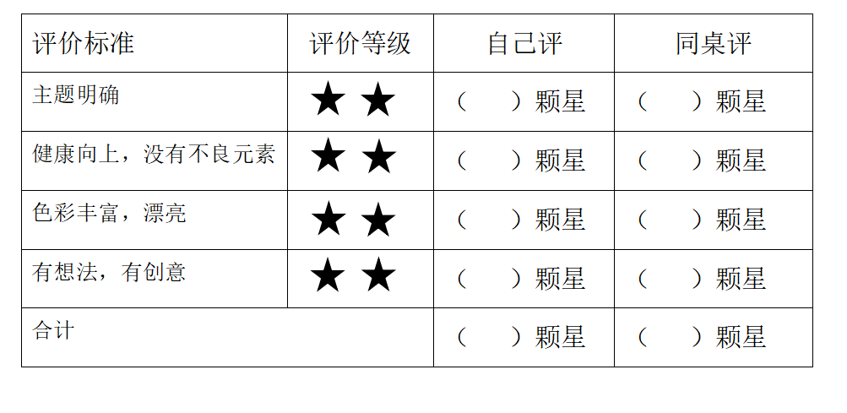  学生作品全班展示，互相学习关键词的描述  师问：你觉得AI绘画与传统绘画有什么不一样？  从创作方式，风格，过程三方面进行总结  活动4：AI绘画产生的影响  1、AI绘画的发展应用  2、AI绘画的利与弊  3、合理规范地使用AI绘画 |  |  | 老师用视频，图文并茂的方式带学生走近AI绘画，了解什么是AI绘画，它的发展历史及背后的秘密，再到体验AI绘画，先让学生对绘画作品进行规划，再到浦育平台上进行实践，让想象和创意成为现实，培养学生的想象力和创造力，紧接着让学生结合具体的评价标准进行自评和互评，在这过程中学会分享和欣赏，进一步感受科技发展的魅力。
（三）小结  师：尽管AI绘画在一些方面还存在一些问题，但是随着技术的不断发展，AI绘画也将会越来越普遍。虽然A绘画具有创造更多绘画艺术品的潜力，但是我们不能忽视AI绘画的弊端。  我们应该合理地使用AI绘画技术，要符合道德准则和法律法规，同时也不能单纯依靠AI，切勿过度使用和依靠AI技术。 |  |  | 老师介绍了AI绘画在实际生活中的广泛应用，并提出了AI绘画的利与弊共存，呼吁学生要合理规范地使用它。
作业设计 | 完善自己的AI绘画创作
评价量表
特色与创新 | 整节课思路清晰，设计新颖，学生学习兴趣浓厚，情绪饱满，课堂充满生命力，注重对学生规划设计思维的培养。

